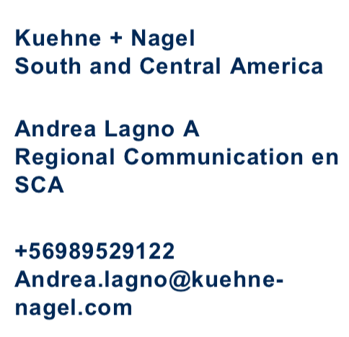

PRESS INFO

Kuehne+Nagel América del Sur y Central

Kuehne+Nagel se posiciona como socio estratégico para impulsar el comercio electrónico
- En 2021 fueron más de 211 millones de pedidos digitales.
- Apoyar el crecimiento de las empresas es una de las prioridades.

Santiago / Chile, Octubre 2022 – Kuehne+Nagel, empresa logística líder a nivel mundial, se prepara para asumir los desafíos e impulsar el comercio electrónico a nivel terrestre, marítimo y aéreo. El año pasado, se operaron más de 211 millones de pedidos digitales en sus 175 centros operativos, los cuales cubren 1.1 millones de m2 de instalaciones destinadas a la venta de comercio digital en 35 mercados conectados.

El crecimiento del comercio electrónico es más rápido que en otros sectores, de acuerdo con Statista, se proyecta que para el 2025 este sector supere los 105.500 millones de dólares, la cifra más alta registrada para este mercado. La estrategia de Kuehne+Nagel consiste en unir las capacidades de toda la cadena de suministro de principio a fin, abarcando soluciones logísticas de entrada, fulfilment, transfronterizas, de última milla y devoluciones.

Es por ello que, de cara al futuro, Kuehne+Nagel invierte en tecnología que ayuda a crear una mejor experiencia para el usuario, facilitando una mayor visibilidad y entregando soluciones de cumplimiento más flexibles, junto con brindar apoyo para la entrega de pedidos transfronterizos. Esto, le permite a sus clientes de todo el mundo crecer hacia nuevos mercados, además de habilitar una mejor y más fiable estrategia de abastecimiento. Actualmente, el líder logístico presta servicio a más de 400 mil empresas internacionales, muchas de ellas desarrollando comercio electrónico a través de soluciones de fulfillment, transporte marítimo, aéreo y por carretera.

Ingo Goldhammer, Presidente de Kuehne+Nagel para América del Sur y Central, destaca: “La revolución digital está ocurriendo y estamos preparados para ofrecer la mejor solución a los consumidores. Con el comercio electrónico, la expansión internacional es mucho más evidente que con otros negocios. Somos los socios ideales porque nuestra experiencia, combinada con nuestra red local, conecta a las empresas de comercio electrónico con nuevos mercados”.

Eduardo Razuck, Vicepresidente de Logística de Contratos para las Américas, añade: "En Kuehne+Nagel ayudamos a empresas de todos los tamaños a ofrecer las mejores experiencias a sus clientes. Las apoyamos para competir en el comercio digital integrándolas con tecnología de compras y marketplaces".

Sobre Kuehne+Nagel
Con más de 79.000 empleados y más de 1.300 centros en más de 100 países, el Grupo Kuehne+Nagel es uno de los principales proveedores de logística del mundo. Opera en los sectores de la logística marítima, aérea, por carretera y de contratos, con un claro enfoque en soluciones logísticas integradas.

Page 2

